关于变更中府国用（2010）第240564号宗地规划条件的公示
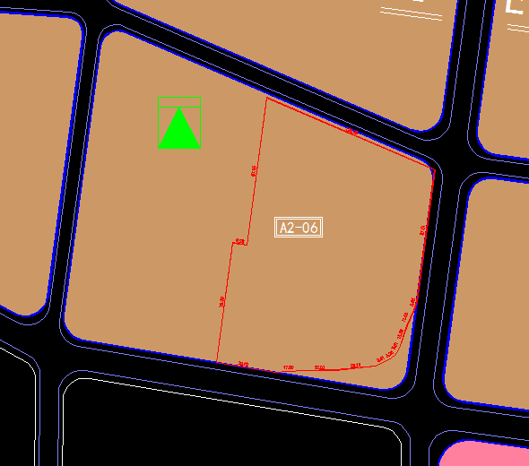
中山市奇尔斯丹服饰有限公司用地位于中山市沙溪镇涌头村，用地面积18562.7平方米。现该业主申请变更该宗地规划条件。
我局已受理其申请，根据公开、公平、公正原则，现对该宗地规划条件变更进行公示，公示如下：
一、原地块情况
中府国用（2010）第240564号，用地面积：18562.7平方米，土地用途为工业，根据该用地使用权出让合同，容积率不高于1.6不低于0.8，建筑密度不高于40%不低于30%，绿地率不高于20%不低于15%。
土地来源：公开出让。
- 地块所在控规情况
所在控规：沙溪镇隆兴工业区控制性详细规划（调整），地块编码：A2-06，
用地性质：一类工业用地，容积率：0.8-2.5，绿地率：15%-20%，
建筑密度：35%-40%，建筑限高：24米
三、变更后
容积率：0.8-2.5，建筑密度：35% -40%，绿地率：15%-20% 建筑限高：24米；
根据《中华人民共和国城乡规划法》相关规定，现就该事项予以公示，自公告之日起十日内如对上述调整事项有意见或建议，请使用真实姓名及联系方式，以书面形式反馈到以下地址：中山市兴中道二号之1投资大厦中山市自然资源局第一分局，逾期视为无异议。
联系人:阮先生 联系电话：88922559

中山市自然资源局第一分局

